# Правительство Вологодской области

Министерство науки и высшего образования РФ

ФГБОУ ВО «Вологодский государственный университет»

Департамент лесного комплекса Вологодской области

  

XX МЕЖДУНАРОДНАЯ НАУЧНО-ТЕХНИЧЕСКАЯ КОНФЕРЕНЦИЯ

**АКТУАЛЬНЫЕ ПРОБЛЕМЫ РАЗВИТИЯ**

**ЛЕСНОГО КОМПЛЕКСА**

6 декабря 2022 года

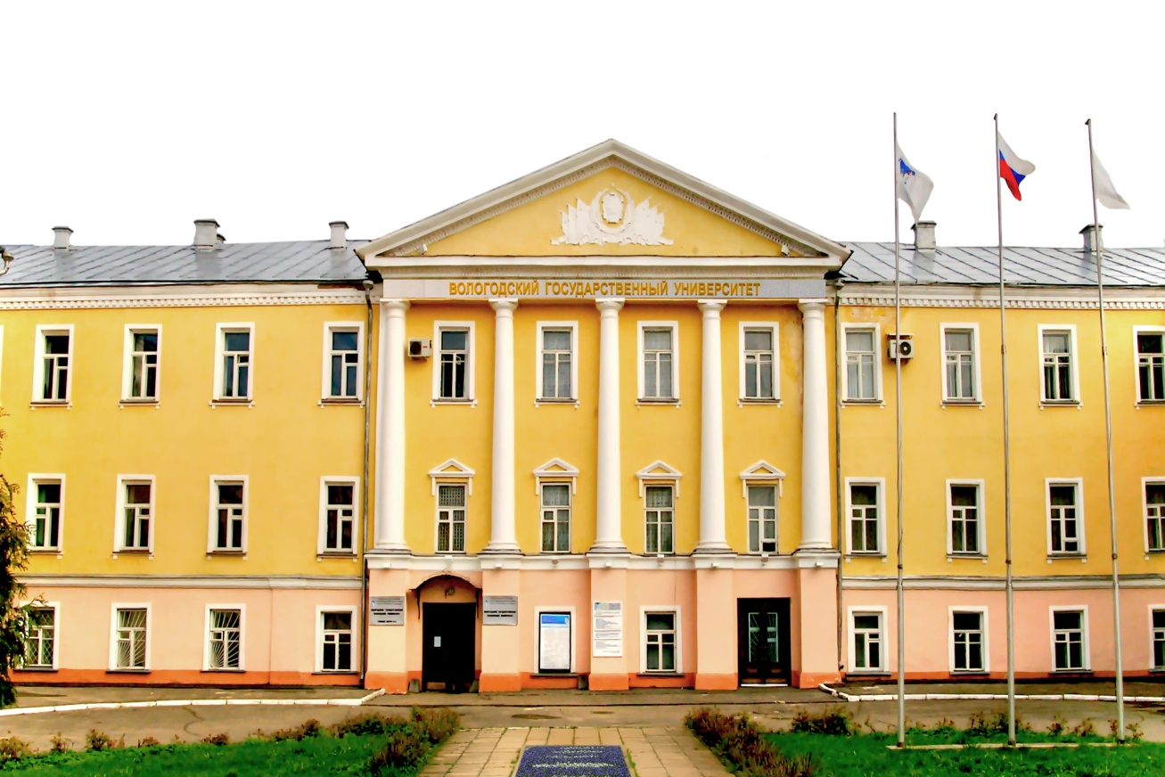

г. Вологда

***Уважаемые коллеги!***

**6 декабря 2022 г. в Вологодском государственном университете проводится ежегодная XX международная научно-техническая конференция «Актуальные проблемы развития лесного комплекса».** Конференция проводится в рамках комплекса мероприятий XXVII Международного лесного форума и выставки техники и оборудования для лесного комплекса «Российский лес 2022».

Рабочий язык конференции – русский. Формат конференции – смешанный (оффлайн, онлайн). По запросу автора возможно оформление электронного именного сертификата участника.

По итогам конференции будут изданы материалы. Материалы конференции будут размещены в научной электронной библиотеке eLIBRARY.ru и включены в Российский индекс научного цитирования (РИНЦ).

**Предлагаемые к обсуждению на конференции вопросы**

1. Лесное хозяйство: состояние, проблемы, перспективы развития
2. Экологический мониторинг лесов
3. Городские леса и рекреационное лесопользование
4. Ландшафтное строительство и озеленение населённых пунктов
5. Интродукция и изучение декоративных древесных растений
6. Дендрохронология
7. Рациональное использование и охрана лесных почв и вод
8. **Лесная мелиорация и рекультивация земель**
9. **Охота и охотничье хозяйство**
10. [Аэрокосмические методы и геоинформационные технологии в лесном хозяйстве](http://www.cepl.rssi.ru/confs/ASGIS2019/index.php)
11. Лесной кадастр и геодезия
12. Лесное образование
13. Экономика и управление лесными ресурсами, лесная сертификация
14. Технологии лесозаготовки и деревообработки, оборудование лесного комплекса и транспорт леса
15. Биотехнологии в лесном хозяйстве
16. Физика и химия древесных материалов
17. Производство композиционных древесных материалов
18. Деревянное домостроение
19. Мебельное производство
20. Энерго- и ресурсосбережение в лесном комплексе
21. Международное сотрудничество в лесном комплексе
22. Лесное машиностроение

Для своевременной подготовки программы конференции и публикации докладов просим представить следующие материалы в электронном виде **до 14 ноября 2022 года** (включительно):

- заявку на личное участие в соответствии с формой 1;

- материалы доклада (статьи) в соответствии с Правилами оформления материалов;

- скан-копию квитанции об оплате в электронном виде.

Реквизиты для оплаты участия и публикации будут представлены во втором информационном письме**.** Прежде чем оплатить участие, убедитесь, что Ваши материалы поступили в оргкомитет и одобрены к публикации, о чем Вы получите информацию в ответном на высланные материалы письме в течение 3-х дней после поступления материалов.

По вопросам регистрации и размещения материалов следует обращаться по электронной почте les-complex35@yandex.ru к Иванищевой Елизавете Александровне.

**Организационный взнос**

Организационный взнос за участие в конференции составляет:

1. **руб.** - с предоставлением сборника материалов конференции в формате pdf;

**750 руб.** - с предоставлением печатного сборника материалов конференции.

За каждую дополнительную страницу **свыше 5** организационный взнос увеличивается на **100 руб.** Статьи авторов, не оплативших организационный взнос, опубликованы не будут.

**Предусмотрена бесплатная публикация статей для сотрудников зарубежных вузов (не более пяти от одного университета).**

**Правила оформления материалов**

Статьи, направляемые для публикации в сборник материалов конференции, должны соответствовать следующим требованиям.

* Объем статьи: 3-5 страниц.

1. Аннотация: на русском и английском языках (использование систем машинного перевода не допускается); не более 250 слов; включает цель исследования, основные результаты и выводы.
2. Ключевые слова: на русском и английском языках (использование систем машинного перевода не допускается); от 5 до 10 ключевых слов; ключевое словосочетание состоит максимум из 3 слов.
3. Структура статьи: актуальность и сущность рассматриваемого вопроса, предлагаемые и полученные результаты, выводы.
4. Список литературы, иных источников, на которые есть прямые ссылки в тексте.

Технические требования:

- текстовый редактор Word; формат страницы А4; поля: верхнее – 2 см, нижнее – 2,5 см, левое – 2,4 см, правое – 1,9 см;

– гарнитура шрифта – TimesNewRoman, кегль (размер шрифта) – 12 пт.; выравнивание – по ширине; межстрочный интервал – одинарный; автоматическая расстановка переносов; абзацный отступ – 1 см (задается в пункте Меню; не допускается отбивка абзацного отступа пробелом или клавишей Tab), между словами - один пробел; расстояние до нижнего колонтитула – 1,5 см (устанавливается в Меню), после нижнего колонтитула пустой строки нет.

Оформление статьи:

– название набирается по центру строки прописными буквами полужирным шрифтом без переноса;

– ниже через интервал справа (выравнивание по правому краю) – фамилия и инициалы автора, ученая степень, ученое звание;

– ниже без интервала справа (выравнивание по правому краю) - полное название образовательной организации;

– ниже без интервала (выравнивание по правому краю)– название города;

– ниже без интервала (выравнивание по ширине) – аннотация на русском языке;

– ниже без интервала (выравнивание по ширине) – ключевые слова на русском языке;

– ниже без интервала (выравнивание по ширине) – аннотация на английском языке;

– ниже без интервала (выравнивание по ширине) – ключевые слова на английском языке;

– ниже через интервал – текст статьи.

* Подзаголовки разделов оформляются по центру прописным обычным шрифтом; до заголовка – одна пустая строка, после заголовка – одна пустая строка. Номера страниц не проставляются. Объем материалов – до 5 стр.
* Таблицы оформляются кеглем 12 пт, ширина таблицы 16,7 см; слово «Таблица» – справа, обычным шрифтом, с прописной буквы; заголовок таблицы – по центру, полужирным шрифтом, с прописной буквы. Сложные таблицы оформляются в виде рисунков в формате jpg.
* Рисунки должны быть четкими, чёрно-белыми или цветными, расположены по центру, вставлены только в формате jpg; название и номер рисунка располагаются ниже рисунка по центру, кегль 12 пт, начертание обычное, курсивом.
* Формулы набираются в редакторе формул; формулы в виде рисунков не допускаются.
* Список литературы и иных источников, сноски, ссылки должны быть оформлены в соответствии с ГОСТ 7.0.100-2018 Библиографическая запись. Библиографическое описание.

Общие требования и правила составления: библиографическое описание любого источника осуществляется на языке его издания. Если в тексте приводится прямая цитата, заключенная в кавычки, то указывается страница, на которой эта цитата находится в цитируемом источнике. Библиографический список помещается в конце рукописи. Внутри текста ссылки на библиографию приводятся в квадратных скобках.

**Образец оформления статьи**

|  |  |  |  |  |
| --- | --- | --- | --- | --- |
| **СОВРЕМЕННЫЕ МЕТОДЫ ОЦЕНКИ ЭФФЕКТИВНОСТИ ЛЕСНЫХ МАШИН**  Петров А.А., к.с.-х.наук, доцент  Вологодский государственный университет  г. Вологда  Аннотация. Текст, текст, текст.  Ключевые слова: текст, текст, текст.  Аnnotation**.** Text.  Кeywords**:** тext.  Текст статьи. Текст статьи. Текст статьи. Текст статьи. Текст статьи [1]. Текст статьи. Текст статьи. Текст статьи. Текст статьи. Текст статьи. Текст статьи. Текст статьи. Текст статьи (таблица 1).  Таблица 1  **Название таблицы**   |  |  | | --- | --- | |  |  | |  |  |   Текст статьи. Текст статьи. Текст статьи. Текст статьи. Текст статьи. Текст Текст статьи. Текст статьи. Текст статьи. Текст статьи. Текст статьи. Текст статьи (рис. 1).    *Рисунок 1. Молодой лиственничный подрост*  Текст статьи. Текст статьи. Текст статьи. Текст статьи. Текст статьи.  **Литература**  1. Сахаров Б.Н. Детали машин / Б.Н. Сахаров, А.А. Иванов, Е.И. Борисов. – Москва: Наука, 1997. – С. 59-61.  2. Никитин Е.А. Разработка энергосберегающей системы управления сушкой шпона / Е.А. Никитин, О.К. Орлов // Деревообрабатывающая промышленность. – 2007. – № 1. – С. 17-24. |

**Внимание!**

К публикации не принимаются материалы, не соответствующие тематике конференции или правилам оформления, а также представленные с нарушением сроков и установленного порядка. Научное редактирование материалов проводится авторами. Авторы несут ответственность за содержание докладов.

**Все материалы будут проверены в системе «Антиплагиат». Объем заимствований должен составлять не более 30%.**

Электронный вариант сборника материалов конференции будет доступен для самостоятельного скачивания по ссылке, рассылаемой оргкомитетом.

**Адрес и контакты оргкомитета**

160000, г. Вологда, Проспект Победы, 37, ВоГУ, кафедра географии и рационального природопользования Института математики, естественных и компьютерных наук (каб. 48).

**Справки по телефону:**

+7 921 129-02-03 Соколова Екатерина Николаевна

+7 021 532-80-60 Иванищева Елизавета Александровна

+7 953 522-75-47 Иванова Марина Александровна

Е-mail: [les-complex35@yandex.ru](mailto:les-complex35@yandex.ru)

**Заявка на участие в конференции**

|  |  |
| --- | --- |
| Фамилия, имя, отчество  (Ф.И.О. ***всех авторов полностью***) |  |
| Ученая степень, ученое звание, должность |  |
| Наименование организации полностью, адрес |  |
| Телефон мобильный / рабочий  *(с кодом города)* |  |
| Адрес для рассылки сборника *(включая почтовый индекс)* |  |
| E-mail |  |
| Название доклада |  |
| Название направления |  |
| Форма участия: очная, заочная, дистанционная |  |
| Необходимость в электронном именном сертификате участника  (*будет выслан по указанному в заявке адресу электронной почты*) |  |